**I.Пояснительная записка**

**1) Обоснование актуальности программы.**

Еще сравнительно недавно, скажем лет двадцать назад, все было ясно: в стране существовала одна взрослая политическая партия, одна молодежная организация и одна детская общественная (общественно – политическая, как ее называли в те годы), Всесоюзная пионерская организация. Затем грянули кризисные года, и все изменилось.

Пионерская организация была подвергнута критике за все мыслимые и немыслимые прегрешения, окружена ехидством и колкостью. Пионерские объединения, начиная с рубежа 80 – 90-х прекратили свое существование. Стали возникать детские общественные объединения разных направлений деятельности (экологические, спортивные, патриотические и т.д.).

Итак, в 90-е годы начался переход от единой монопольной и, по сути дела, государственной детской организации к некоему множеству детских формаций.

Дальнейшее развитие и совершенствование воспитания детей, молодежи в современной России напрямую связано с социально – экономическим и политическим реформированием общества. Именно в этих условиях существенно меняется социокультурная жизнь подрастающего поколения, функционирование образовательных учреждений, молодежных и детских общественных объединений.

В современном мире существуют социальные явления, которые оказывают негативное влияние на детей:

* мощное наступление негативных, однообразных, агрессивных, внешне привлекательных, рассчитанных на удовлетворение примитивных потребностей, телевизионных и радиопередач, литературных поделок;
* тиражирование и распространение культа силы, суперменства, денег, оружия, мгновенного успеха;
* агрессивное влияние реакционных асоциальных групп, религиозных тоталитарных сект;
* привлекательность мгновенного обогащения без длительной учебы, работы, накопления.
* в обществе снижается интерес к серьезному чтению;
* дети не воспитаны в духе уважения к природе, к своей родине, к старикам;
* неуклонно снижается в молодежной среде ценность к образованию;
* агрессивное телевидение и кинематограф, СМИ в целом.
* Наркотики, алкоголь и никотин;
* Переход досуга для большинства населения из творческой, поисковой, интересовой стадии к бытовой.

Как же ребенок может противостоять этому, и как мы, взрослые, можем помочь ребенку справиться с этими проблемами?

Одним из актуальных решений данных проблем является создание детского объединения. Детское объединение может служить важной формой защиты прав, достоинства, интересов ребят, защиты, в том числе от социального негативного влияния. Детское объединение поможет включить ребят в общественную жизнь, разнообразную социальную деятельность, а значит, может служить средством становления личности подростка.

В детском объединении проще добиться соблюдения ряда важных прав, удовлетворения потребностей и интересов детей (например, в общении, в самоутверждении, в реализации своих способностей).

Детское объединение «Созвездие», созданное в нашей школе в 2016 г., является именно таким современным детским объединением. «Созвездие»-это общественное формирование, в котором добровольно объединяются несовершеннолетние граждане (от 8 до 11 лет) и взрослые для совместной деятельности, удовлетворяющей их социальные потребности и интересы.

Создание детского объединения обусловлено тем, что школа находится в спальном районе города, где недостаточно культурных учреждений, домов детского творчества, спортивных школ, школ искусств. Значимость детского объединения «Созвездие» с вариативно – программным подходом определяется предоставлением детям дополнительной возможности выбора сферы деятельности и общения, созданием необходимых условий для успешной социализации личности ребенка, для способствования развития творческого потенциала, для предоставления возможности участия в самоуправлении, развития навыков конструктивного общения со сверстниками и взрослыми.

Программа детского объединения создана на основе следующих нормативных актов и документов Конвенции ООН «О правах ребенка», Конституцию РФ, Закона РФ «Об образовании», Закона РФ «Об общественных объединениях» 1995г., Федерального закона РФ «О государственной поддержке молодежных и детских общественных объединений», Приказа Минобразования России «Об опыте взаимодействия системы образования и детских общественных объединений» от 18.06.2001г. № 2419, методических рекомендаций «О расширении деятельности детских и молодежных объединений в образовательных учреждениях» (письмо Минобразования России от 11.02.2000г. №101/28-16), Письма Минобразования России «Об организации воспитательной деятельности по ознакомлению с историей и значением официальных государственных символов РФ и их популяризации» от 01.03.2002г., Концепции развития детского общественного движения Читинской области на 2007-2010 год.

Данная программа была разработана в 2016г. И будет реализовываться в течение 3-х лет. Ориентируясь на взгляды педагогов – психологов (Н.Е. Щуркова, Н. Степанов, А.С. Прутченков), пришли к выводу: быть участниками детского объединения более интересно ребятам младшего школьного возраста (8-11 лет).

Для детей данного возраста характерны следующие психолого-педагогические особенности:

в этот период начинает складываться новый тип отношений с окружающими людьми. Безусловный авторитет взрослого постепенно утрачивается и всё большее значение для ребёнка начинают приобретать сверстники, возрастает роль детского сообщества.

Дети младшего школьного возраста становятся самостоятельными, сами выбирают, как им поступать в определённых ситуациях. В основе этого вида поведения лежат нравственные мотивы, формирующиеся в этом возрасте. Ребёнок впитывает в себя моральные ценности, старается следовать определённым правилам и законам.

В младшем школьном возрасте происходит рост стремления детей к достижениям. Поэтому основным мотивом деятельности ребёнка в этом возрасте является мотив достижения успеха. Иногда встречается другой вид этого мотива – мотив избегания неудачи. В сознании ребёнка закладываются определённые нравственные идеалы, образцы поведения. Ребёнок начинает понимать их ценность и необходимость. Но для того, чтобы становление личности ребёнка шло наиболее продуктивно, важно внимание и оценка взрослого. Именно в этом возрасте ребёнок переживает свою уникальность, он осознаёт себя личностью, стремится к совершенству. Это находит своё отражение во всех сферах жизни ребёнка, в том числе и во взаимоотношениях со сверстниками. Дети находят новые групповые формы активности, занятий. Сначала они стараются вести себя так, как это принято в этой группе, подчиняясь законам и правилам. Затем начинается стремление к лидерству, к превосходству среди сверстников. В этом возрасте дружеские отношения более интенсивные, но менее прочные. Дети учатся приобретать друзей и находить общий язык с разными детьми. Дети стремятся к совершенствованию навыков тех видов деятельности, которые приняты и ценятся в привлекательной для него компании, чтобы выделиться в её среде, добиться успеха.

Младший школьный возраст является наиболее ответственным этапом школьного детства, т.к. во многом определяет последующие годы обучения. К концу обучения в начальной школе ребёнок должен хотеть учиться, уметь учиться и верить в свои силы. Основная задача взрослых в работе с детьми младшего школьного возраста – создание оптимальных условий для раскрытия и реализации возможностей детей с учётом индивидуальности каждого ребёнка.

Программа является долговременной (срок реализации–3 года), адаптированной (составлена на основе программы ЧГДОО «Родничок»), комплексной, так как включает в себя несколько направлений деятельности: гражданско-патриотическое, оздоровительное, художественно-эстетическое и духовно-нравственное.

**2) Цели и задачи программы**

**Цель:** Создание оптимальных условий для развития, саморазвития и самореализации личности ребенка через деятельность детского объединения (ДО).

**Задачи:**

* способствовать развитию гражданско - патриотических качества личности;
* создавать условия для развития творческой активности;
* воспитывать культуру здорового образа жизни.
* способствовать приобщению учащихся к общечеловеческим ценностям через включение в социально-значимую деятельность;
* выявить и развить лидерско - организаторские качества через обучение основам детского самоуправления;

**3) Ведущие идеи и принципы деятельности ДО**

Основными принципами социализации являются:

* безусловная добровольность членства;
* развитие самостоятельности;
* гуманистический стиль в отношении;
* самореализация детей;
* взаимосвязь управления взрослых и самоуправления детей;

**4) Сроки реализации.**

В ходе реализации программы можно выделить три последовательных этапа: подготовительный, основной и итоговый.

**I этап – подготовительный**

**Подготовительный этап** предполагает введение в программу. На этом этапе дети приобретают необходимые знания, умения и навыки по игровой, коллективно-творческой и организаторской деятельности, получают необходимые знания по истории детского общественного движения, его символике и атрибутике, развивают навыки общения, изучают себя. Вожатый организует работу по изучению детей и коллектива в целом. Происходит становление коллектива, возникновение прочных внутренних связей. Приобретение новых качеств личности и развитие коллектива происходит через активное включение детей в разнообразную деятельность.

**II этап – основной.**

**Основной этап** предполагает расширение и закрепление полученных  ранее качеств и навыков. Дети становятся не только активными участниками проводимых мероприятий и дел, но и организаторами предлагаемых дел. Они учатся планировать, организовывать и анализировать свою деятельность. Происходит дальнейшее развитие коллектива, возрастает социальная значимость детского общественного объединения, повышается социальная активность его членов.

**III этап– итоговый.**

**Итоговый этап** предполагает расширение и закрепление полученных  ранее качеств и навыков. Дети становятся не только активными участниками проводимых мероприятий и дел, но и организаторами предлагаемых дел. Они учатся планировать, организовывать и анализировать свою деятельность. Происходит дальнейшее развитие коллектива, возрастает социальная значимость детского общественного объединения, повышается социальная активность его членов.

Итоговый этап предполагает становление коллектива как единого целого, стремящегося к саморазвитию. Дети занимают активную позицию в подготовке, проведении и анализе мероприятий и социально-значимых дел.

**II. Содержание программы.**

**1) Основные направления деятельности детского объединения.**

В программе выделено четыре основных направления деятельности, по которым работают все первичные ячейки (отряды) ДО:

* гражданско-патриотическое;
* физкультурно-оздоровительное;
* духовно-нравственное;
* художественно-эстетическое;
* экологическое.

Эти направления позволяют воспитывать в ребенке те качества, которые так необходимы в настоящее время:

* толерантность;
* художественный вкус;
* любовь к Отечеству;
* привычку к здоровому образу жизни.
* бережное отношение к природе.

Данные направления в работе детского объединения будут реализовываться через ряд целевых подпрограмм: «Я и моя Родина»(гражданско-патриотическое направление), «Спорт любить - здоровым быть!»(оздоровительное направление), «Красота спасет мир» (художественно-эстетическое направление), «Доброе сердце»(духовно-нравственное направление), «Зеленый мир» ( экологическое направление).

Личность формируется и развивается в деятельности. И чем богаче и содержательнее будет организованная деятельность, тем больше создаётся возможностей для целенаправленного воздействия на восстановление социально-ценных отношений ребёнка к явлениям окружающей действительности, на формирование их самосознания, самовоспитания духовных потребностей личности (в труде, творчестве, общении).

**Подпрограмма «Я и моя Родина»** (гражданско-патриотическое направление)

**Основная цель подпрограммы:** воспитание гражданственности, патриотизма, уважение к истории своей страны, города, семьи.

Основными формами реализации данного направления являются**:**

* Игра «Моя Родина - Россия»
* Участие в общешкольном социальном проекте «Журавлик памяти»
* Викторина «Чита- моя малая Родина»
* Фестиваль военной песни

**Подпрограмма «Спорт любить - здоровым быть!»** (оздоровительное направление)

**Основная цель подпрограммы:**  укрепление здоровья, пропаганда здорового образа жизни.

**Основными формами реализации данного направления являются:**

* День Здоровья
* КТД «В гостях у доктора Пилюлькина»
* Соревнования «Папа, мама, я – спортивная семья!»
* Игра – викторина «Азбука здоровья»

**Подпрограмма «Красота спасет мир»** (художественно-эстетическое направление)

**Основная цель подпрограммы:** развитие творческих способностей, художественно - эстетического вкуса.

Основными формами реализации данного направления являются:

* Праздник «С днем рождения, первоклассник!»
* Праздники «Веселый экзамен в Читайграде»
* Карнавал бантиков и веснушек
* Конкурсы рисунков

**Подпрограмма «Доброе сердце»** (духовно-нравственное направление)

**Основная цель подпрограммы:** воспитание доброты, чуткого отношения к окружающим людям.

Основными формами реализации данного направления являются:

* акция «Ветеран»
* благотворительные акции «Помоги другу», «Каждого ребенка за парту»
* социальный проект «Новогодняя площадка»
* Акция «Добрый новый год»

Данные формы работы дают детям возможность максимально проявлять свою активность, самостоятельность, творческий потенциал.

**Подпрограмма «Зеленый мир»** (экологическое направление)

**Основная цель подпрограммы:** воспитание чуткого отношения к окружающему миру.

Основными формами реализации данного направления являются:

* операции «Кормушка», «Помоги пернатому другу», «Школьный двор»
* акция«Мусору- нет!»
* Викторины, беседы
* Конкурсы листовок и плакатов

**2) Целесообразность форм и методов деятельности детского объединения.**

Все избранные формы (КТД, познавательно-игровые программы, конкурсы, викторины, праздники, фестивали, акции, соревнования и т.д.), методы (игровой, словесный, наглядный) деятельности детского объединения соответствуют психолого-педагогическим особенностям младших школьников. В работе с учащимися учитываются особенности и интересы данной возрастной группы.

Программа деятельности для детей (8-11 лет) направлена на установление достойного положения ребенка в коллективе, на снятие повышенной утомляемости, удовлетворение ярко выраженной эмоциональности, повышенного интереса к спорту, творчеству и т.д. Учет этих особенностей способствуют приобретению умений и навыков общения (формирование коммуникативной компетенции), знакомству с различными видами творчества в процессе игровой деятельности.

**III. Организационные основы программы.**

1. **Традиции**

1) Сбор - прием в детское объединение.

2)Общий сбор ДО, на котором присутствуют представители от всех первичных объединений (отрядов). Сбор проводится в начале и в конце учебного года для принятия важных решений, касающихся деятельности ДО, а также для награждения самых активных членов «Созвездие», лучших отрядов и подведения итогов общей работы.

3) социальный проекты «Книжкин дом», «Новогодняя площадка»

4) Акция «Подарок ветерану своими руками»

1. **Структура самоуправления ДО**

Руководящим органом самоуправления детского объединения «Созвездие» является Совет командиров. В него входят командиры всех отрядов, которые избираются на сборе отряда ежегодно. Возглавляет совет - председатель детского объединения, избранный из числа командиров. На Совете каждый имеет право голоса. Командир отряда должен присутствовать на всех Советах, принимать участие в обсуждении вопросов о деятельности ДО, информировать членов своего отряда о решениях Совета.

Заседания Совета командиров проводится два раза в месяц.Совет обсуждает план работы, вносит свои предложения, корректировки, назначает ответственных за проведение дел, подводит итоги мероприятий, решает текущие вопросы.

Работа Совета командиров осуществляется по отделам:

1. Отдел «Спортландия». Отвечает за подготовку и проведение спортивных мероприятий, подвижных игр на переменах.

2. Отдел «Затейники». Отвечает за подготовку и проведение праздников, концертов, фестивалей, конкурсов, коллективно-творческих дел.

3.Отдел «Знайка» - отвечает за организацию интеллектуальных конкурсов, викторин.

4. Отдел Художников - выпускает информационные листы, оказывает помощь в оформлении стенда детского объединения.

Данная система формирования органа детского самоуправления позволяет работать дружно, сплоченно, творчески!

**Ступени личностного роста членов детского объединения**

**Мастер**

Организатор

Участник

Новичок

**Первая ступень – «Новичок»**

Эта ступень – начальная, на ней находятся все ребята, вступившие в детское объединение.

Первая высота – **«Участник»**

Чтобы преодолеть эту высоту, ребятам необходимо:

* знать гимн, законы и символы детского объединения;
* знать символы России;
* знать правила безопасности поведения на дороге и правила поведения в общественных местах;
* уметь составлять свой распорядок дня.

**Вторая высота – «Организатор»**

Чтобы овладеть этой высотой, ребята должны:

* знать основные акции и традиционные дела детского объединения;
* активно участвовать в работе совета дела;
* принимать активное участие в благотворительных акциях, концертах и других добрых делах;
* уметь сделать интересную поделку и научить других;

**Третья высота – «Мастер».**

Это самая главная высота, достичь которой ребята смогут, если:

* проявляют инициативу при составлении план деятельности отряда;
* умеют организовать свой день и работу;
* активно участвуют в работе совета отряда или совета командиров;
* могут разработать небольшой социальный проект;
* умеют организовать для младших ребят занятие или праздник;
* знают государственные праздники страны.

На эту высоту поднимаются самые опытные и умелые ребята. Они пробуют что-то новое в жизни коллектива, улучшают его жизнь. Ребята работают над собой, стремятся к самообразованию, самовоспитанию, саморазвитию. Их уважают, на них равняются остальные.

Переход от высоты к высоте не связан с возрастом ребёнка и переходом в другой класс, а обусловлен личностным ростом и готовностью к качественно новой позиции. Он связан с новым уровнем жизнедеятельности коллектива, с новой мерой ответственности ребят перед детским объединением, с расширением границ деятельности, с ростом самодеятельности, организаторской активности детей.

Итоги «взятия высоты» отражаются в рейтинговой таблице, которая оформляется на каждого члена детского объединения. Итоги участия в делах ДО подводятся на совете отряда, заработанные баллы выставляются в таблицу.

Высоты считаются взятыми, если ребёнок успешно справился со всеми делами этих высот. В конце года подводятся общие итоги по рейтинговой таблице и на сборе отряда ребенку вручается знак отличия «Покоритель высоты». Дети, достигшие по структуре личностного роста третьей высоты, активно привлекаются к подготовке и проведению общих дел детского объединения.

**IV. Прогнозируемые результаты.**

На выходе ребенка из детского объединения мы хотим видеть личность, которая:

* + знает и уважает историю, культуру и традиции России;
  + готов к общению с людьми;
  + чувствует социальную ответственность;
  + умеет заботиться о своем здоровье;
  + обладает творческими способностями и качествами лидера.

**V. Критерии и механизмы отслеживания результатов.**

1) Критерии и механизмы отслеживания реализации программы:

|  |  |  |
| --- | --- | --- |
| Критерии | Показатели | Диагностические  средства |
| Гражданское  самосознание | Знание и уважение истории, культуры, традиций своего Отечества | Педагогические наблюдения, методика М.И. Рожкова |
| Творческое  развитие | Сформированность навыков творческой деятельности | Участие в КТД художественно – эстетического направления, конкурсах, праздниках и т.д. |
| Здоровьесбережение | Привычка к здоровому образу жизни | Анкетирование, беседа |
| Сформированность нравственных  качеств | Нравственная направленность | Тесты Н. Е. Щурковой |
| Экологическое воспитание | Экологическое воспитание  Отношение к природе | беседы |

**VI. Список литературы.**

1. Баженов И.Н. Педагогический поиск. – М.: Педагогика, - 1987
2. Беляева И.Л. Семейный калейдоскоп: Программа работы с детьми младшего школьного возраста. – Ижевск: Изд-во ИПК и ПРО, 2003
3. Гольберг В.А. Проект целевой комплексной программы «Здоровье» // ж-л «Классный руководитель» №1, 2001
4. Коджаспирова Г.М. Педагогика: программы, методические материалы и рекомендации. – М.: ТЦ «Сфера», 2002
5. Козлова Г.В. Программы воспитательной работы.//ж-л «Классный руководитель», №4, 2000 – с.31-53, 68-73
6. Лобачёва С.И., Жиренко О.Е. Справочник вожатого. – М.: «Вако», 2007
7. Лутошкин А.Н. Как вести за собой. – М.: Просвещение, 1986
8. Петровский А.В, Возрастная и педагогическая психологияМ.: Просвещение, 1979
9. Плинер Я.Г., Воспитание личности в коллективе. – М.: Центр «Педагогический поиск», 2000
10. Рожков М.И., Волохов А.В. Детские организации: возможности выбора. Методическое пособие для организаторов детского движения. – М., 1996
11. Степанов Е.Н., Лузина Л.М. Педагогу о современных подходах и концепциях воспитания. – М.: ТЦ «Сфера», 2002
12. Тебе, вожатый! Выпуск 1. – Н.Новгород: Педагогические технологии, 2003
13. Тебе, вожатый! Выпуск 2. – Н.Новгород: Педагогические технологии, 2004

**VII. Приложение**

1. **Перспективный план деятельности ДО.**

**Цель:**

Создание условий для самоопределения, самосовершенствования, саморазвития и самореализации детей и подростков через организацию активной, насыщенной интересными и полезными делами жизни детского коллектива, укрепление нравственного климата в нем и гуманных отношений.

**Задачи:**

1. Создать оптимальные условия для развития каждого школьника, с учетом его индивидуальных способностей и потребностей.
2. Развивать у учащихся патриотические, гражданские, нравственные и эстетические чувства, а также чувства долга и ответственности.
3. Приобщить учащихся к творчеству, обеспечить условия для самореализации творческих способностей и потребностей каждого школьника.
4. Формировать у детей здоровый образ жизни, систему общечеловеческих и социальных ценностей.
5. Воспитывать культуру поведения, коммуникативные навыки, гражданские и нравственные качества, развивать творческое мышление, необходимое для практической деятельности, познания, ориентации в окружающем мире.

В 2021-2022 учебном году перед старшей вожатой стояла следующая цель- Создание условий для самоопределения, саморазвития и самореализации личности через организацию коллективно – творческой деятельности детей и подростков.

Приобщить детей и подростков к ценностям более высокого уровня, ориентация которая рождает в человеке добрые черты, высоконравственны потребности; научить детей общаться друг с другом и окружающими, приобщить к совместному труду и отдыху.

Задачи:

-  поддержка творческой активности учащихся во всех сферах деятельности, активизация ученического самоуправления, создание условий для развития общешкольного коллектива через  систему КТД;

- воспитание гордости за свой край, уважение к его истории и культуре, интерес к его судьбе;

- формирование толерантности школьников, привитие им убеждения в необходимости мирного диалога в межнациональных отношениях;

-  формирование у детей гражданско-патриотического сознания, духовно-нравственных ценностей гражданина России;

-  совершенствование оздоровительной работы с учащимися и привитие навыков здорового образа жизни, развитие коммуникативных навыков и формирование методов бесконфликтного общения;

- создание и развитие детской организации как основы для межвозрастного конструктивного общения, социализации, социальной адаптации, творческого развития каждого учащегося;

- совершенствование системы воспитательной работы в классных коллективах;

            - совершенствование системы семейного воспитания, повышение ответственности родителей за воспитание и обучение детей, правовая и экономическая защита личности ребенка.

Для достижения поставленных цели и задач использовались следующие ***формы работы***:

1. Оказание практической помощи членам детской организации.

2. Работа над методическими материалами:

- составление сценариев, массовых дел.

- оформление массовых дел, оформление  школы,  вестибюля к праздникам, оформление стендов к памятным датам;

- участие в районных, областных  конкурсах;

- участие в мероприятиях, приуроченных к памятным датам;

- участие в муниципальных, областных мероприятиях и акциях.

         Основной целью работы старшей вожатой является  создание условий для формирования творческой личности с активной гражданской позицией, способной к преобразовательной, социально-направленной деятельности. Воспитание личности с высоким нравственным потенциалом.

Основная задача, старшей вожатой, заключается в том, чтобы стать  для ребят не руководителем, а старшим товарищем в трудной, но интересной работе. Поэтому одной из главных своих задач является создание в школе действующей системы ученического самоуправления, деятельность которого разделена по направлениям с 01.09.2021 года по 5 направлениям:

**1)  физкультурно-оздоровительное**

**2) Гражданско- патриотическое**

**3) духовно-нравственное**

**4) художественно-эстетическое**

**5) экологическое**

Объединенный совет обучающихся   детской организации возглавляет и организует всю  работу. Работа организуется так, чтобы, работая с ребятами они учились организовывать и сами проводить различные дела и мероприятия, умели брать ответственность за проведенную работу на себя и спрашивать с других, отвечать за тех, кто находится рядом с ними, то есть получают навыки управления, что, несомненно, поможет им и во взрослой жизни. В качестве консультантов для проведения учебы ребят привлекаются педагоги, заместитель директора по воспитательной работе, классные руководители, родители.

Все мероприятия, проводимые в текущем учебном году, были интересны и  тщательно подготовлены.

В течение учебного года были проведены следующие мероприятия:

В течение учебного года ученическим самоуправлением вместе с заместителем директора по ВР и вожатой было  организовано и проведено множество общешкольных мероприятий и праздников (День Знаний; Осенний бал; День Учителя; День матери; мероприятия посвященные Дню Победы, 8 марта, 23 февраля и другие.)

В 2021-2022 учебном году старшая вожатая тесно сотрудничала с учителями – предметниками и классными руководителями, помогая организовать и провести тематические классные часы, викторины и конкурсы. Основными психологическими тактиками работы были: помощь и сотрудничество при организации школьных мероприятий, участии в конкурсах и эстафетах, что помогло сплотить учащихся и дать им возможность повысить уровень навыков и умений.

В соответствии с планом работы старшей вожатой, в 2021-2022 году были проведены  следующие основные мероприятия:

- «Посвящение в первоклассники» и члены детского объединения;

- День учителя;

- конкурс «Осенний бал»;

- участие в конкурсе ко Дню матери;

- празднование Дня Св.Валентина - организация почты;

- общешкольные классные часы: «Уроки доброты»,

- организация проведения новогодних мероприятий;

- проведение мероприятий, посвященных 75- летию снятия блокады Ленинграда и Сталинградской битве;

-Проект «Киноуроки в школах России», участвовали ученики 4Б класса

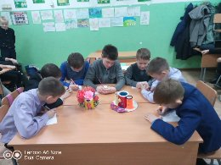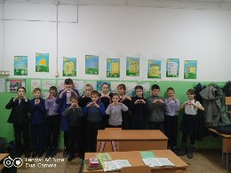

- конкурс рисунков, стихотворений посвященные дню Космонавтики;

-Проект «Время Читать», проходил в виде игры «Поле Чудес», участвовали дети 1-4 класс (12 человек) 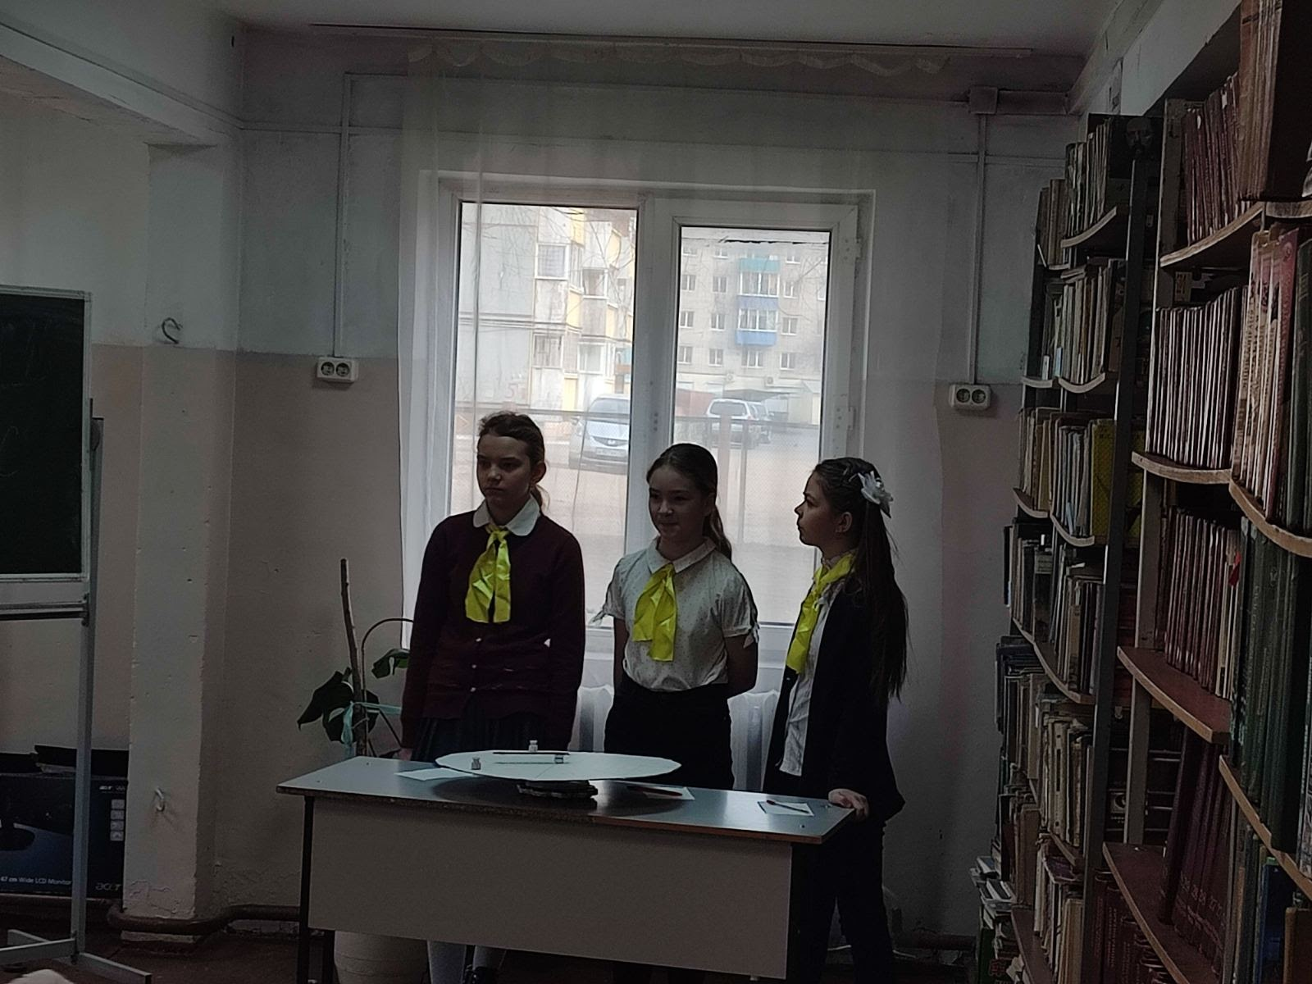

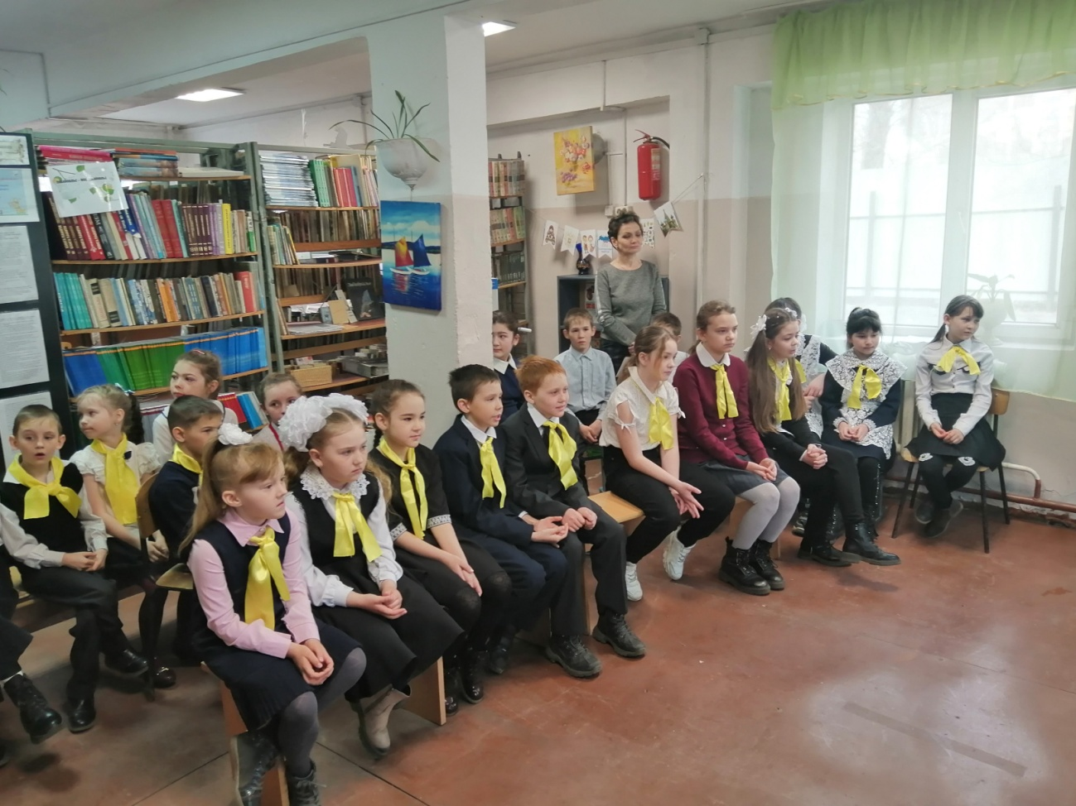

 - ежегодные школьные конкурсы: конкурс военно-патриотической песни, «Фестиваль дружбы народов», конкурс детских талантов «Россия –родина моя», конкурс поделок, рисунков, плакатов «Поздравление с 8 Марта»;

-Конкурс «Любимые детские песни» участвовали в инсценировки песни 6 девочек 3-го класса.

- различные беседы по правилам дорожного движения.

        Главный принцип, работы старшей вожатой – это занятость детей добрыми, полезными для окружающих и интересными для самих ребят делами, которые и воспитывают в них настоящих людей, и не оставляют времени на совершение правонарушений.

        Цели и задачи плана старшей вожатой в 2021-2022 году реализованы, но детей во внеурочное время (кружки, секции, репетиторство и т.д.).

        На следующий учебный год будем работать активнее и постараемся реализовать все необходимые мероприятия.

**Перспективный план деятельности ДО.**

**Цель:** Создание условий для социального становления личности детей через деятельность ДО.

**Задачи:**

1. Познакомить участников ДО с историей России, культурой и традициями, с правами и обязанностями участников ДО, с основами здорового образа жизни;
2. Воспитывать активную гражданскую позицию детей;
3. Научить разбираться в вопросах истории своей Родины, понимать культуру и традиции Отечества, применять знания о своих правах и обязанностях в реальной жизни, использовать правила здорового оброза жизни повседневно.
4. Развивать творческие способности ребят;
5. Воспитывать нравственные качества членов ДО;
6. Воспитывать бережное отношение к природе.

|  |  |  |  |
| --- | --- | --- | --- |
| Направление деятельности | 2020-2021 | 2021-2022 | 2022-2023 |
| «Я и моя Родина» | 1.«Моя Россия- моя страна»  2. «Виват Чита» посещение краеведческого музея.  3. Конкурс плакатов на военно- патриотическую тематику. | 1.Викторина «Знаешь ли ты»  2. Урок памяти.  3.Конкурс плакатов на военно- патриотическую тематику. | 1.Выстовка поделок и рисунков на тему «Традиции и обычаи»  2. Викторина «Моя Россия» |
| «Спорт любить- здоровым быть» | 1.День здоровья.  2. Конкурс плакатов «Чистота- залог здоровья» | 1. Уроки ЗОЖ.  2. Конкурс листовок здоровья «Резервы богатырского здоровья» | 1. Спортивный праздник «Путешествие в Спортландию»  2. Конкурс плакатов и рисунков «В здоровом теле здоровый дух» |
| «Красота спасет мир» | 1.Выстовка – ярмарка «Краски осени»  2.Викторина по сказкам А.С. Пушкина «Что за прелесть эти сказки»  3.КТД «Новогодняя сказка»  4. «День бантиков и веснушек» | 1. Выставка осенних букетов «Чудесные краски осени»  2. «Добрые волшебницы» выставка рисунков ко дню матери.  3.Игровая программа « Здравствуй, Новый год»  4. «День бантиков и веснушек» | 1. Выставка рисунков поделок «Осенний звездопад»  2. Выставка рисунков «Моя мама лучшая на свете».  3.Игровая программа « Новый год в кругу друзей!»  4. «День бантиков и веснушек» |
| «Доброе сердце» | 1.Операция «Открытка каждому учителю»  2. Операция «Ветеран» | 1.Операция «Цветы в подарок»  2. Операция «Ветеран» | 1.Операция «Разрешите вас поздравить»  2. Операция «Ветеран» |
| «Зеленый мир» | 1.Операция «Кормушка»  2.Конкурс рисунков и «Берегите природу»  3.Экологическая викторина «Загадки Земли» | 1.Операция «Помогите пернатому другу»  2.Конкурс листовок «Нет-мусору» 3.Викторина «День Земли» | 1. Конкурс рисунков «Умоем планету»  2. Конкурс плакатов «Хочу с природою дружить»  3.Беседа «Чисто там, где не мусорят» |

**Календарный план работы.**

Срок реализации календарного плана -1 год

Краткая характеристика ДО:

-Общая численность детей_______человек;

-Из них девочек_________человека;

-Первичных звеньев 1;

- Состав органа самоуправления (совета комондиров)

**Состав Совета командиров**

|  |  |  |
| --- | --- | --- |
| класс | Название отряда | командир |
| 2 |  |  |
| 3 |  |  |
| 4 |  |  |
|  |  |  |
|  |  |  |

**Работа с органами самоуправления (совет командиров)**

|  |  |
| --- | --- |
| **Месяц** | **Тема** |
| Сентябрь | Формирование совета командиров. Сбор-знакомство. |
| Подготовка к проведению праздника «С днем рождеия, первоклассник» |
| Октябрь | Подготовка к проведению общего сбора ДО |
| Организация акции «Сделай и подари закладку первокласснику!» |
| Ноябрь | Подготовка к конкурсу лидеров самоуправления ДО |
| Декабрь | Подготовка к проведению КТД «Новогодняя сказка» |
| Организация проведения социального проекта «Новогодняя площадка» |
| Январь | Подведение итогов работы отрядов за 1 полугодие. |
| Февраль | Подготовка к проведению игры «Мужество останется в веках» |
| Март | Подготовка к проведению праздника для 1-ых классов «Прощание с буквами» |
| Апрель | Подготовка к проведению познавательной программы «Листая книг любимые страницы» |
| Май | Организация акции «Журавлик памяти» |
| Подведение итогов участия отрядов в фестивале. |

**План учебы актива ДО (занятие проводится в первый понедельник каждого месяца)**

|  |  |  |
| --- | --- | --- |
| **Месяц** | **Теория** | **Практика** |
| Сентябрь | Вводное занятие «Давайте познакомимся!» | |
| «Понятийный аппарат» (лидер, активность, инициатива, организатор, цель, задача, результат, опыт, команда) | Игры на взаимодействие и знакомство,анкетирование. Разучивание общей песни ДО. |
| Октябрь | История ДОго движения в России. | |
| Всесоюзная пионерская организация, имени В.И.Ленина, СПО-ФДО, ЧГДОО «Родничок» | Викторина по изученному. |
| Ноябрь | Государственная символика. Символика детских организаций. | |
| Понятие «символы», «атрибуты». Государственная символика. Символы России. Символика детских организаций. | Разучивание гимна России. Деловая игра по теме. |
| Декабрь | Методика проведения сбора отряда. | |
| Что такое сбор отряда. Как заинтересовать ребят на сборе. Что такое разведка добрых дел? О чем говорят на сборе? | Деловая игра «Мы на сборе не молчим», работа в группах. |
| Январь | «Шляпа желаний» и коллективное планирование. | |
| Что такое планирование и зачем оно нужно? Как интересно провести разведку добрых дел. Как разработать план мероприятий. | «Шляпа желаний» мозговой штурм. Работа в группах по направлениям. Составление примерного плана по направлениям. |
| Февраль | Что такое КТД? Традиционные дела. | |
| Методика конструирования и организация КТД. Что такое традиционные дела? традиционные дела ДО, школы. | Организаторское лото. Работа в группах по направлениям. Анализ традиционных дел в группах. Поиск новых идей. |
| Март | Технология социального проектирования. | |
| Как разработать социальный проект | Разработка социального проекта |
| Апрель | Учимся играть | |
| Виды игр. Их значения в деятельности ДО. Как правильно выбрать игру. | Разучивание игр (массовых, подвижных, интеллектуальных, спокойных, настольных), составление игротеки |
| Май | Итоговое занятие. | |
|  | Игровой практикум. Тренинг. |

**Участие мероприятиях ЧГДОО «Родничок»**